**Задание 1**

Откройте с помощью текстового редактора файл **Задание.html**

Ниже представлен внешний вид страницы при отображении ее браузером. К странице подключена внешняя таблица стилей, код которой нужно восстановить. Ширину первого блока установите **400px**, второго – **300px**. Цвет фона первого блока установите **yellow**.

Второго-**violet**. Высоту первого блока установите **10vh**, второго – **200**px. Во втором блоке задайте минимальный предел ширины **400px**, а максимальный предел высоты **100px**. Используйте свойства **width, height, min-width, max-height.** Обратите внимание на конечные результаты ширины и величины второго блока из-за применения ограничений.

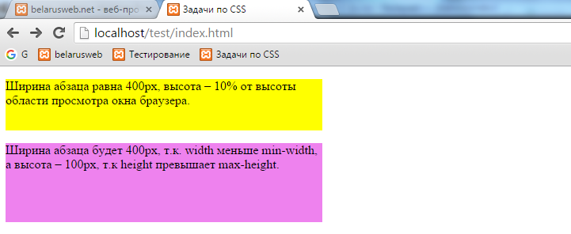

**Задание 2**

Воспользуйтесь результатом задания 1, добавив в таблицу стилей дополнительные свойства, устанавливающие соответствующие границы блоков: border, border-top, border-bottom. Ширину всех границ установите 4px.

**Задание 3**

Воспользуйтесь результатом задний 1 и 2, добавив в таблицу стилей дополнительные свойства, устанавливающие скругление соответствующих углов первого блока и внешние границы второго блока: border-radius, border-bottom-right-radius, border-bottom-left-radius, outline, outline-offset. Скругление границ установите 1em, а для нижних углов переопределите на 2em. Расстояние между внутренней и внешней границами установите 2px. Ширину внешней границы установите 4px

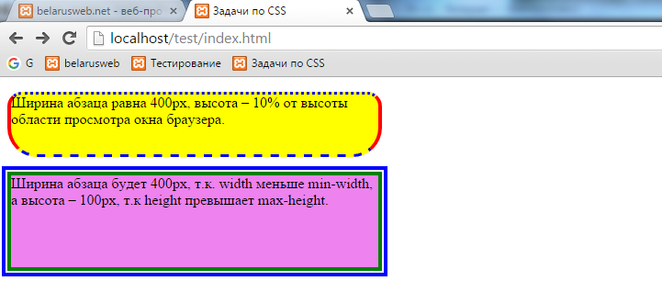.

**Задание 4**

В таблице приведен внешний вид ссылки и некоторые правила из таблицы стилей для этой ссылки.

Создайте на веб-странице такую же ссылку.

|  |  |
| --- | --- |
|  | Ссылка и посещенная ссылка  display: block; Отображать как блок  margin: 20px; Внешние отступы  padding: 10px; Поля (внутренние отступы)  background: linear-gradient(to top, #4fbd24, #41ec03);  (фон ссылки) |
|  | Ссылка при наведении курсора  background: linear-gradient(to top, #f9a80c, #fbc157); |
|  | Ссылка при нажатии  background: linear-gradient(to top, #f9cd66, #fae069); |

**Задание 5**

Создайте сноску по образцу, представленному на рисунке

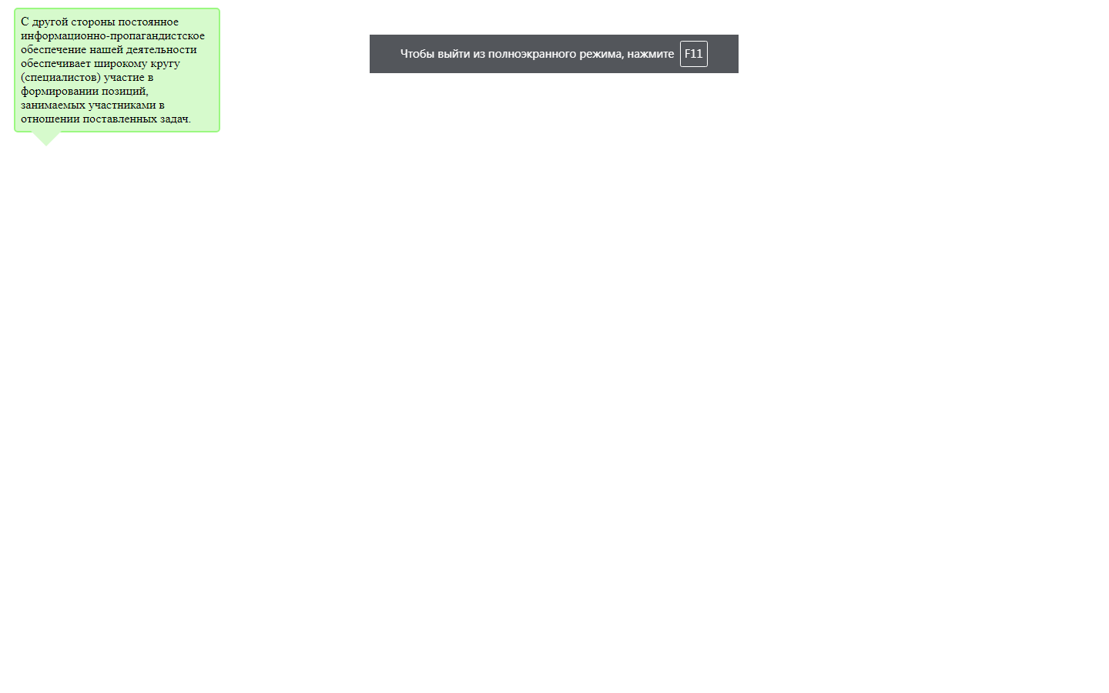

Для создания треугольника внизу используйте псевдоэлемент before.

Чтобы разместить его внизу задайте для него следующие правила:

  position: absolute; /*абсолютное позиционирование/

            top: 100%; /*смещение сверху 100% */

            left: 5%;/* смещение сверху 5% */

А для самого блока-сноски задайте правило position: relative;